Лабораторная работа № 5

Модель хищник-жертва

Пиняева Анна Андреевна

Содержание

# Цель работы

Целью данной работы является построение модели хищник-жертва.

# Задачи

1. Построить график зависимости численности хищников от численности жертв
2. Построить график зависимости численности хищников и численности жертв от времени
3. Найти стационарное состояние системы

# Теоретическое введение

* Модель Лотки—Вольтерры [1] — модель взаимодействия двух видов типа «хищник — жертва», названная в честь её авторов, которые предложили модельные уравнения независимо друг от друга. Такие уравнения можно использовать для моделирования систем «хищник — жертва», «паразит — хозяин», конкуренции и других видов взаимодействия между двумя видами.

Данная двувидовая модель основывается на следующих предположениях [2]:

1. Численность популяции жертв x и хищников y зависят только от времени (модель не учитывает пространственное распределение популяции на занимаемой территории)
2. В отсутствии взаимодействия численность видов изменяется по модели Мальтуса, при этом число жертв увеличивается, а число хищников падает
3. Естественная смертность жертвы и естественная рождаемость хищника считаются несущественными
4. Эффект насыщения численности обеих популяций не учитывается
5. Скорость роста численности жертв уменьшается пропорционально численности хищников

# Задание

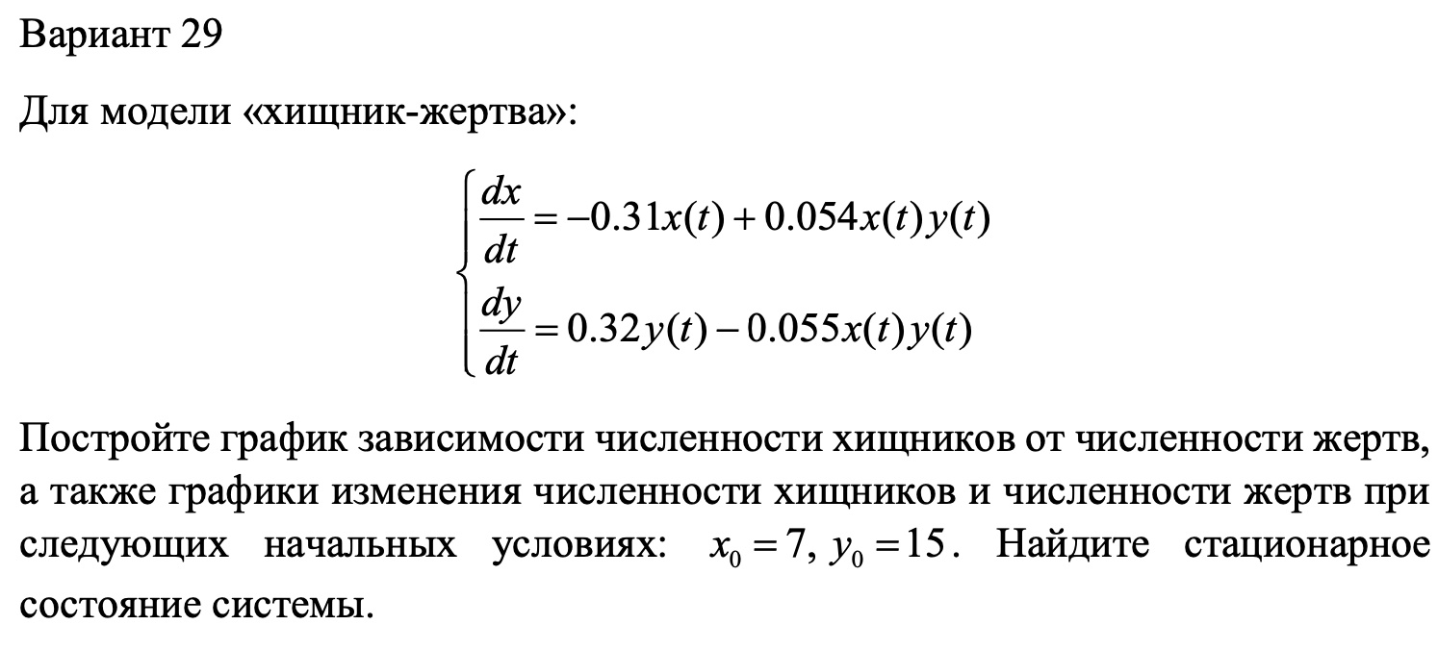

“Вариант 29”

# Выполнение лабораторной работы

## Построение математической модели. Решение с помощью программ

### Julia

Код программы для построения графика зависимости изменения численности хищников от изменения численности жертв и график зависимости численности хищников и численности жертв от времени:

using DifferentialEquations  
using Plots  
  
x0 = 7  
y0 = 15  
  
a = 0.31  
b = 0.054  
c = 0.32  
d = 0.055  
  
u0 = [x0, y0]  
  
time = (0.0, 60.0)  
  
function F!(du, u, p, t)  
 du[1] = -c * u[1] + d * u[1] * u[2]  
 du[2] = a * u[2] - b * u[1] * u[2]  
end  
  
  
prob = ODEProblem(F!, u, time)  
sol = solve(prob, dtmax=0.05)  
  
const xx = []  
const yy = []  
for u in sol.u  
 x, y = u  
 push!(xx, x)  
 push!(yy, y)  
end  
T = sol.t  
  
plt =plot(  
 layout=(1, 2),  
 dpi=150,  
 grid=:xy,  
 gridcolor=:black,  
 gridwidth=1,  
 size=(800, 400),  
 legend=true,  
 plot_title="Модель «хищник-жертва»"  
)  
  
plot!(  
 plt[1],  
 T,  
 [xx, yy],  
 color=[:red :blue],  
 xlabel="t",  
 ylabel="x(t), y(t)",  
 label=["x(t) — число хищников" "y(t) — число жертв"]  
)  
  
plot!(  
 plt[2],  
 yy,  
 xx,  
 color=[:red],  
 xlabel="y(t)",  
 ylabel="x(t)",  
 label="Зависимость числа хищников (x) от числа жертв (y)"  
)

### Результаты работы кода на Julia

График зависимости изменения численности хищников от изменения численности жертв и график зависимости численности хищников и численности жертв от времени на языке Julia (рис.1)

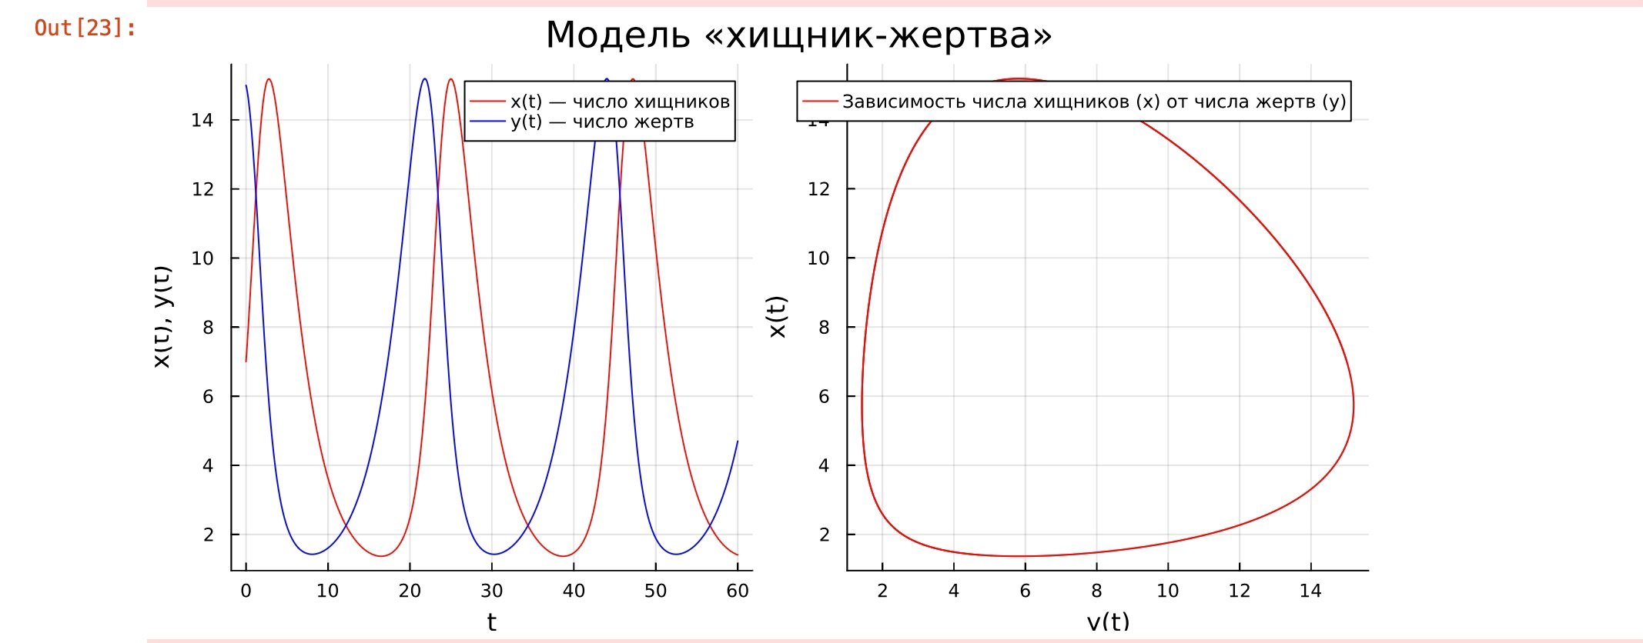

“Рис.1 график зависимости изменения численности хищников от изменения численности жертв и график зависимости численности хищников и численности жертв от времени на языке Julia”

### Julia

Код программы для построения графика зависимости численности хищников и численности жертв от времени в стационарной системе:

using DifferentialEquations  
using Plots  
  
const a = 0.31  
const b = 0.054  
const c = 0.32  
const d = 0.055  
const x0 = a / b  
const y0 = c / d  
  
@show x0  
@show y0  
  
u0 = [x0, y0]  
  
T = (0.0, 60.0)  
  
function F!(du, u, p, t)  
 du[1] = -c * u[1] + d * u[1] * u[2]  
 du[2] = a * u[2] - b * u[1] * u[2]  
end  
  
  
prob = ODEProblem(F!, u0, T)  
sol = solve(prob, dtmax=0.05)  
  
const xx = []  
const yy = []  
for u in sol.u  
 x, y = u  
 push!(xx, x)  
 push!(yy, y)  
end  
time = sol.t  
  
fig = Plots.plot(  
 layout=(1, 2),  
 dpi=150,  
 grid=:xy,  
 gridcolor=:black,  
 gridwidth=1,  
 # aspect_ratio=:equal,  
 size=(800, 400),  
 legend=:outerbottom,  
 plot_title="Модель «хищник-жертва»"  
)  
  
Plots.plot!(  
 fig[1],  
 time,  
 [xx, yy],  
 color=[:red :blue],  
 xlabel="t",  
 ylabel="x(t), y(t)",  
 label=["x(t) — число хищников" "y(t) — число жертв"]  
)  
  
Plots.scatter!(  
 fig[2],  
 yy,  
 xx,  
 color=[:blue],  
 xlabel="y(t)",  
 ylabel="x(t)",  
 label="Зависимость числа хищников (x) от числа жертв (y)"  
)

### Результаты работы кода на Julia

Результат работы программы для построения графика зависимости численности хищников и численности жертв от времени в стационарной системе: (рис.1)

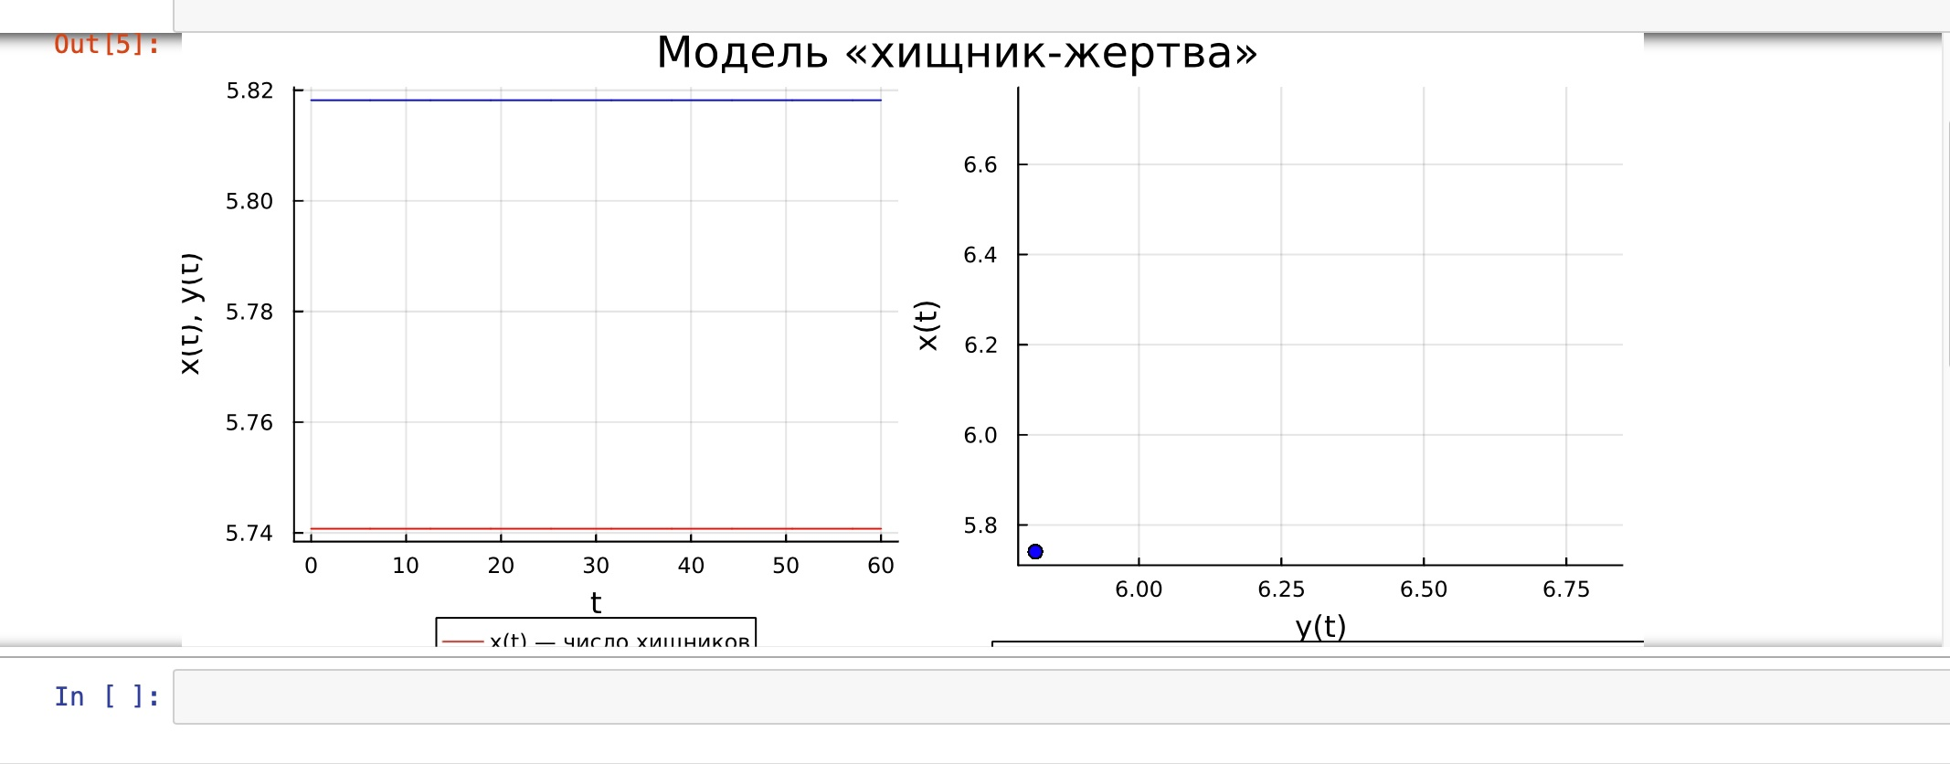

“Рис.2 графика зависимости численности хищников и численности жертв от времени в стационарной системе на языке Julia”

## OpenModelica

Код программы для построения графика зависимости изменения численности хищников от изменения численности жертв и график зависимости численности хищников и численности жертв от времени:

model lab5_1  
Real x (start = 7);  
Real y (start = 15);  
Real a = 0.31;  
Real b = 0.054;  
Real c = 0.32;  
Real d = 0.055;  
  
equation  
der(x) = -a*x + b*x*y;  
der(y) = c*y - d*x*y;  
  
end lab5_1;

Код программы для построения графика зависимости численности хищников и численности жертв от времени в стационарной системе:

model lab5_2  
  
Real a = 0.31;  
Real b = 0.054;  
Real c = 0.32;  
Real d = 0.055;  
Real x;  
Real y;  
  
initial equation  
x = c/d;  
y = a/b;  
equation  
der(x) = -a*x + b*x*y;  
der(y) = c*y - d*x*y;  
  
end lab5_2;

### Результаты работы кода на OpenModelica

Первый случай:

График зависимости изменения численности хищников от изменения численности жертв (рис.3)

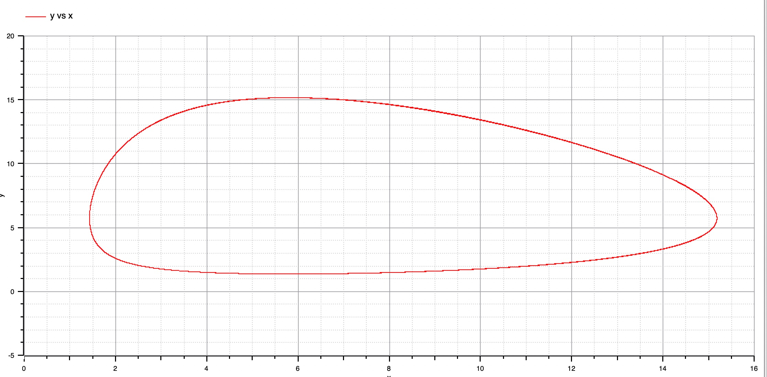

“Рис.3 Результаты работы кода на OpenModelica”

График зависимости численности хищников и численности жертв от времени (рис. 4) 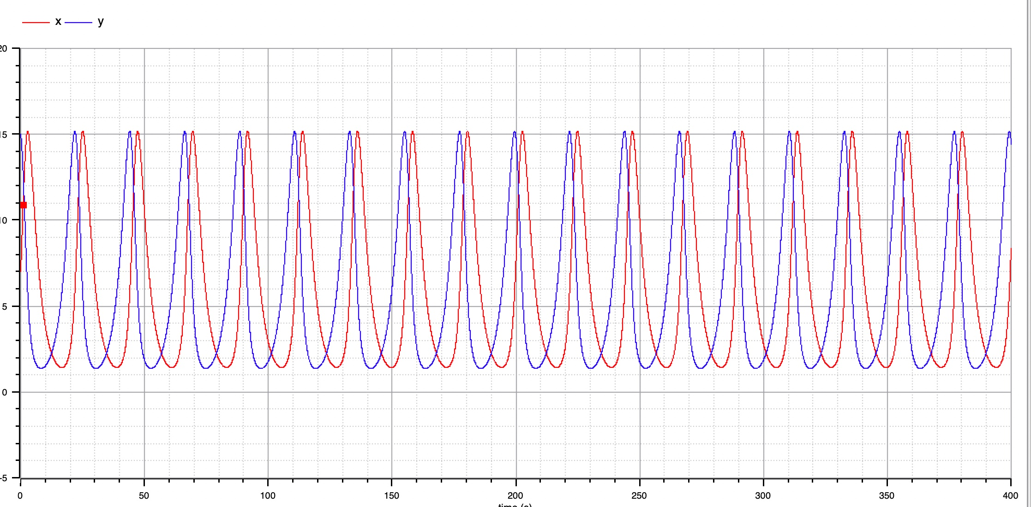

Второй случай:

График зависимости численности хищников и численности жертв от времени в стационарной системе (рис.5)

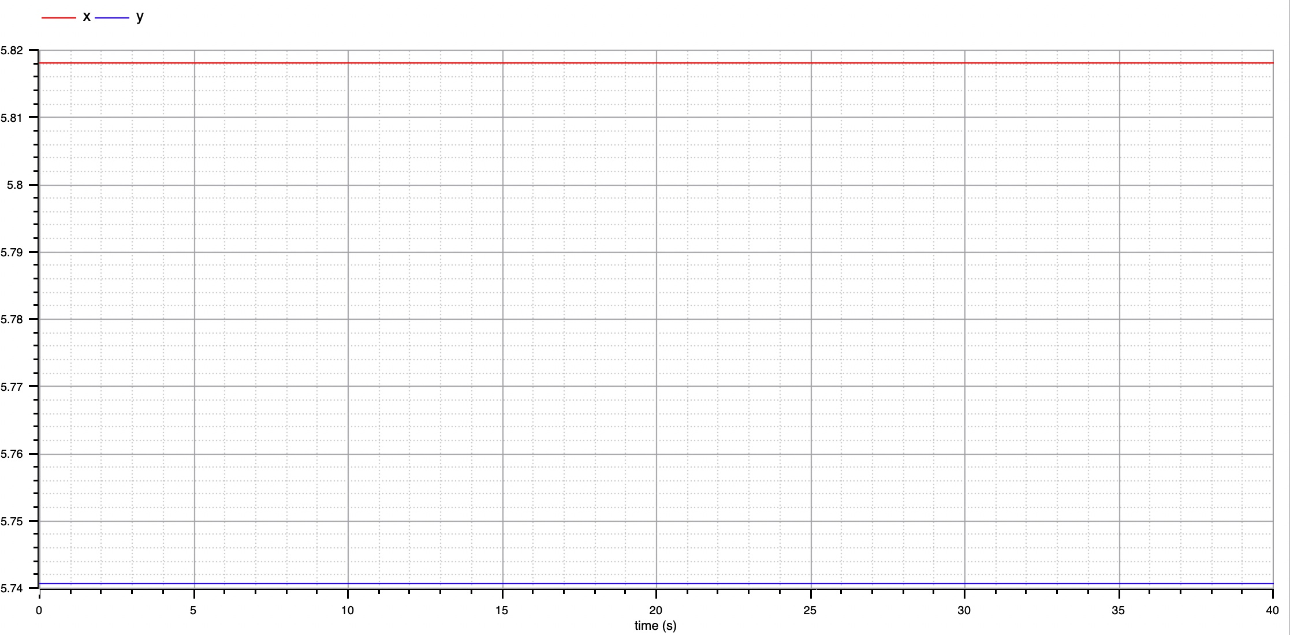

“Рис.5 Результаты работы кода на OpenModelica”

# Выводы

В итоге проделанной работы мы построили график зависимости численности хищников от численности жертв, а также графики изменения численности хищников и численности жертв на языках Julia и OpenModelica. Построение модели хищник-жертва на языке openModelica занимает меньше строк, чем аналогичное построение на Julia.

# Список литературы

[1] Модель Лотки-Вольтерры. Википедия: https://ru.wikipedia.org/wiki/%D0%9C%D0%BE%D0%B4%D0%B5%D0%BB%D1%8C_%D0%9B%D0%BE%D1%82%D0%BA%D0%B8_%E2%80%94_%D0%92%D0%BE%D0%BB%D1%8C%D1%82%D0%B5%D1%80%D1%80%D1%8B

[2] Руководство к лабоарторной работе: https://esystem.rudn.ru/pluginfile.php/1971660/mod_resource/content/2/%D0%9B%D0%B0%D0%B1%D0%BE%D1%80%D0%B0%D1%82%D0%BE%D1%80%D0%BD%D0%B0%D1%8F%20%D1%80%D0%B0%D0%B1%D0%BE%D1%82%D0%B0%20%E2%84%96%204.pdf